

Proyecto # 2

Road to Cartaguito

Estudiante: Jonathan Gonzalez

Carne: 2018118336

Profesor del Curso: Antonio Gonzalez

Curso: Taller de Programación

Tabla de contenidos

Introducción y descripción del problema…………………………………………………Pagina3

Análisis de resultados…………………………………Pagina 4-7

Bitácora y Tabla de horas ……………………………Pagina 8

Conclusión………………………………………………Pagina 9

1. Introducción:

El siguiente trabajo tiene como objetivo demostrar la dominación de la programación en el lenguaje de programación ´Python´. El programa que se presenta a continuación presenta el uso tanto de técnicas aprendidas en clase como otras que fueron investigadas previo a la realización de este trabajo. El programa utiliza tanto el módulo de “pygame” como el módulo “tkinter” además de otra librería adicional que facilita el uso del archivo JSON.

Aunque el uso de threads es recomendado en este trabajo no se dio uso de ellos por lo que se reconoce el programa puede no ser tan eficiente como es deseado.

1. Descripción del problema:

El programa se basa en la creación de un juego con las librerías ‘pygame’ y ‘Tkinter’, ya sea en conjunto o alguna de las dos por su cuenta. El programa presenta la opción para que uno o dos jugadores pueda jugar una partida de 3 minutos contra un ‘bot’ u objeto(s) manejado(s) por el mismo programa. Cada vuelta el usuario obtiene un punto, puntos también se puede obtener al disparar al oponente(s) en la pista. El programa utiliza un archivo en formato JSON para la retención de datos de los puntajes de los usuarios. El(los) usuario(s) pueden introducir el nombre de usuario que desean y ver su puntaje más adelante en el menú. El programa detecta colisiones entre los mismos autos y barreras. Además, el programa cuenta con sonidos para las animaciones y acciones que suceden en pantalla como también cuenta con el uso de tres mapas los cuales a medida que se avanza aumentan su dificultad.

1. Análisis de resultados:

Ejemplo del menu del Juego:

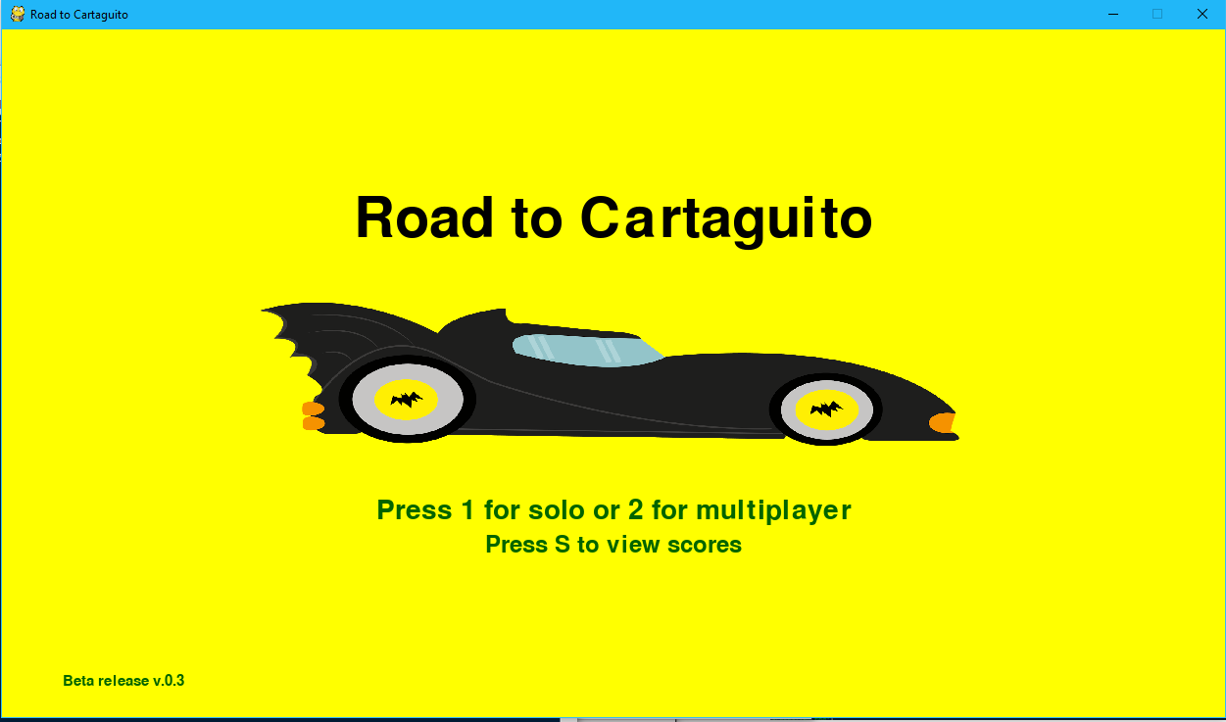

Intro del juego:

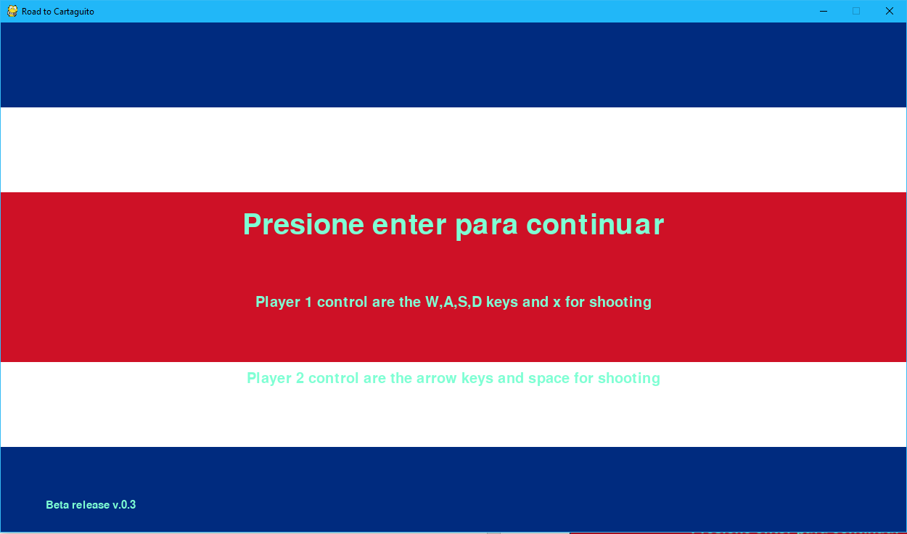

Creacion de Usuario:

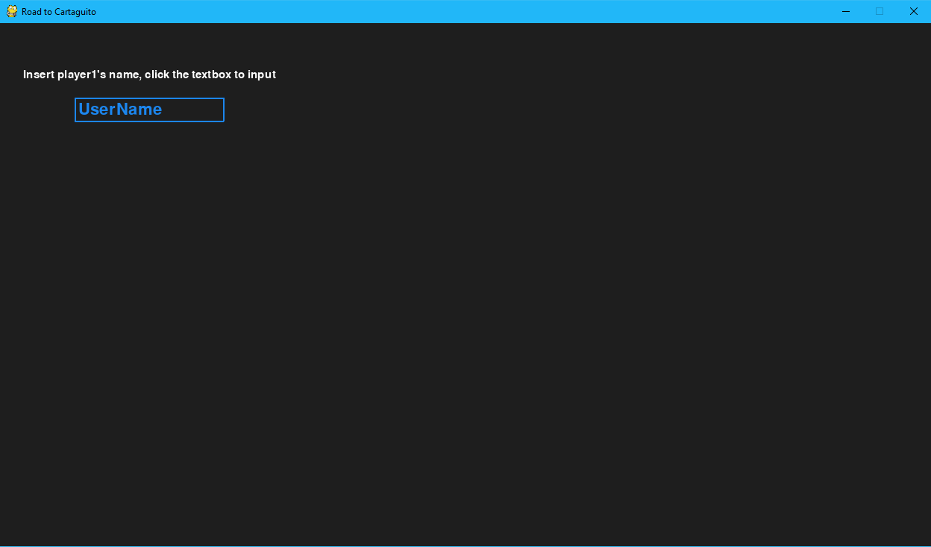

Creacion del segundo Usuario:

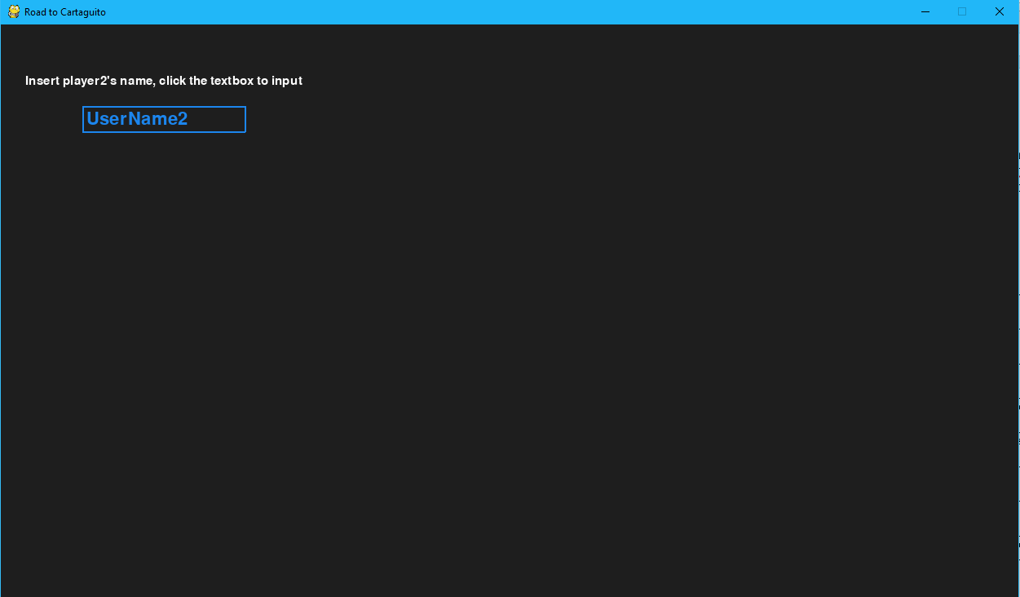

Primer Mapa:

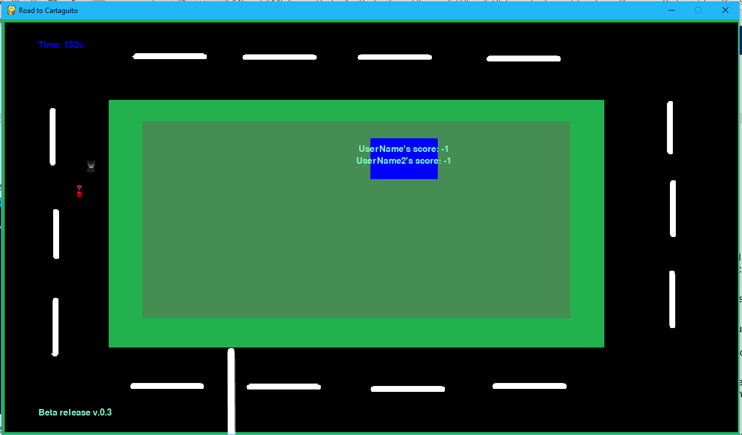

Segundo Mapa:

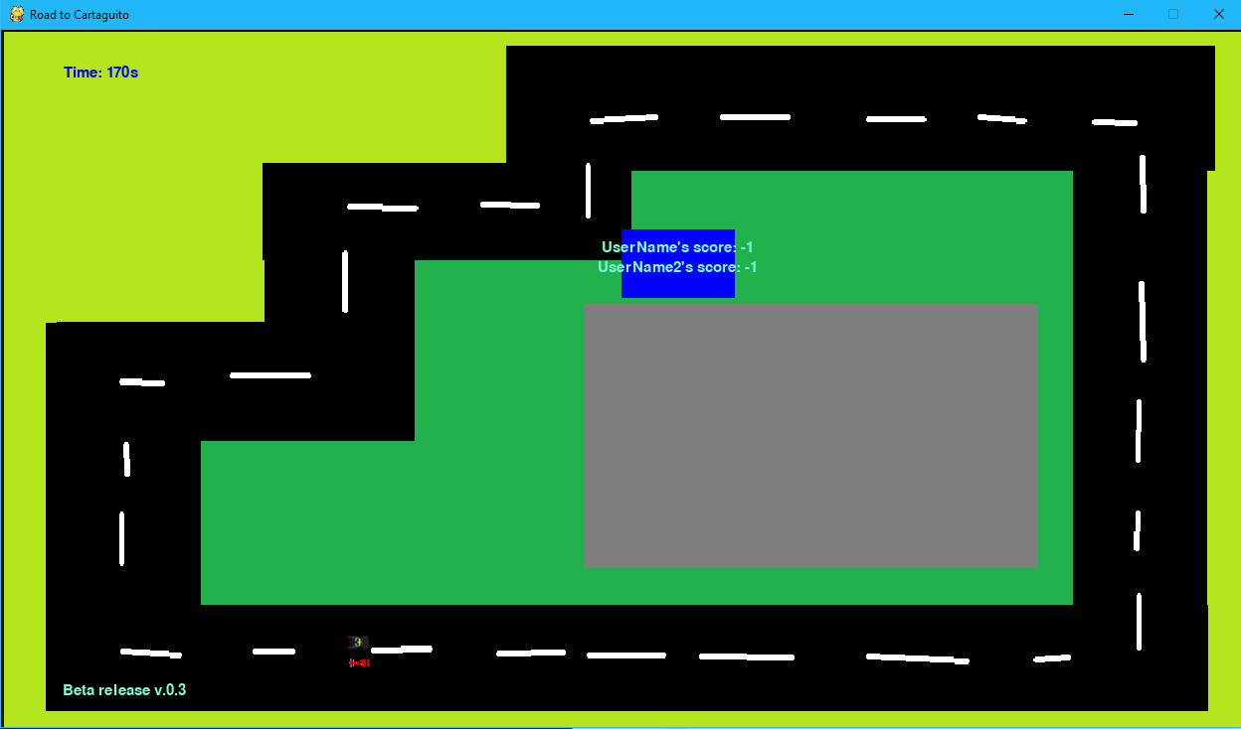

Ultimo mapa:  
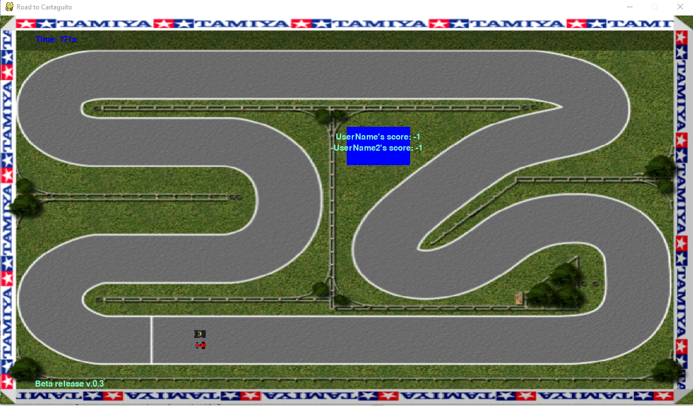

1. Bitácora:

Lunes 21 de mayo: Investigación del uso de sonidos con el módulo pygame. Además, se investigó sobre el funcionamiento de threads y de archivos JSON. Duración: 4 horas

Jueves 24 de mayo: Se comenzó a implementar los nuevos niveles junto a su respectiva programación. Duración: 3 horas/30minutos

Viernes 25 de mayo: La creación de pantallas donde el usuario(s) pueda(n) ingresar su usuario deseado. También se programó un cuadro en el cual se dibujan dos labels los cuales se encargan de mostrar el puntaje del(los) jugadores. Duración: 3 horas

Sábado 26 de mayo: Se modifico la programación para que esta reprodujera música en el menú principal y además para que iniciar en cada uno de los mapas y fuera pasando a cada uno cuando se cumplieran las condiciones. Duración: 4horas/45minutos

Domingo 27 de mayo: Se adapto el uso de labels en las pantallas donde el usuario debe de introducir el nombre de usuario que desea. Ademas se agrego un método al programa el cual mitiga la posibilidad de que un usuario pase la línea de meta y vuelva para asi acumular vueltas. Duracion: 4 horas

|  |  |
| --- | --- |
| Análisis de requerimientos | 1.5 hora |
|  |  |
| Diseño de la aplicación y diagrama de clases | 2 horas |
|  |  |
| Investigación de funciones | 4 horas |
|  |  |
| Programación | 11.25 horas |
|  |  |
| Documentación interna | 0.5 horas |
|  |  |
| Pruebas | 5 horas |
|  |  |
| Elaboración documento | 1 hora |
|  |  |
| **TOTAL** | **25.25 horas** |

1. Conclusion:

El Proyecto incentiva en los estudiantes el deseo de programar y como resultado la tarea, aunque tediosa, se vuelve algo con lo que pueden sacar su creatividad y además aprender el trabajo que conlleva hacer hasta el juego más básico que pueden encontrar en muchos lugares.